Recopile y presente datos de la máquina
El componente mapp genera automáticamente informes en PDF
Puede utilizarse el componente de software mapp Report para generar automáticamente informes en PDF basados en los datos de cualquier máquina. Pueden personalizarse los datos, la composición y el diseño de los informes. El usuario puede definir libremente el idioma y las unidades utilizadas.
mapp Report recopila todos los datos estadísticos de la máquina, así como información de otros componentes mapp, y lo presenta como informes en PDF. El contenido y la composición pueden personalizarse como se desee.
Para todos los públicos
Las opciones de diseño ofrecidas por mapp Report permiten personalizar los informes según las distintas necesidades de los usuarios, tales como técnicos de servicio y personal administrativo. Los informes también pueden incluir elementos gráficos, como por ejemplo imágenes y tablas. Para una mayor protección contra accesos no autorizados, pueden cifrarse los archivos con una contraseña.
Enviar informes automáticamente
Los informes pueden enviarse automáticamente por correo electrónico a una hora determinada o pueden generarse cuando se produzca un evento específico. Además, los informes pueden guardarse en un soporte de almacenamiento externo, como una unidad flash USB, o enviarse directamente de la máquina a las impresoras de red.

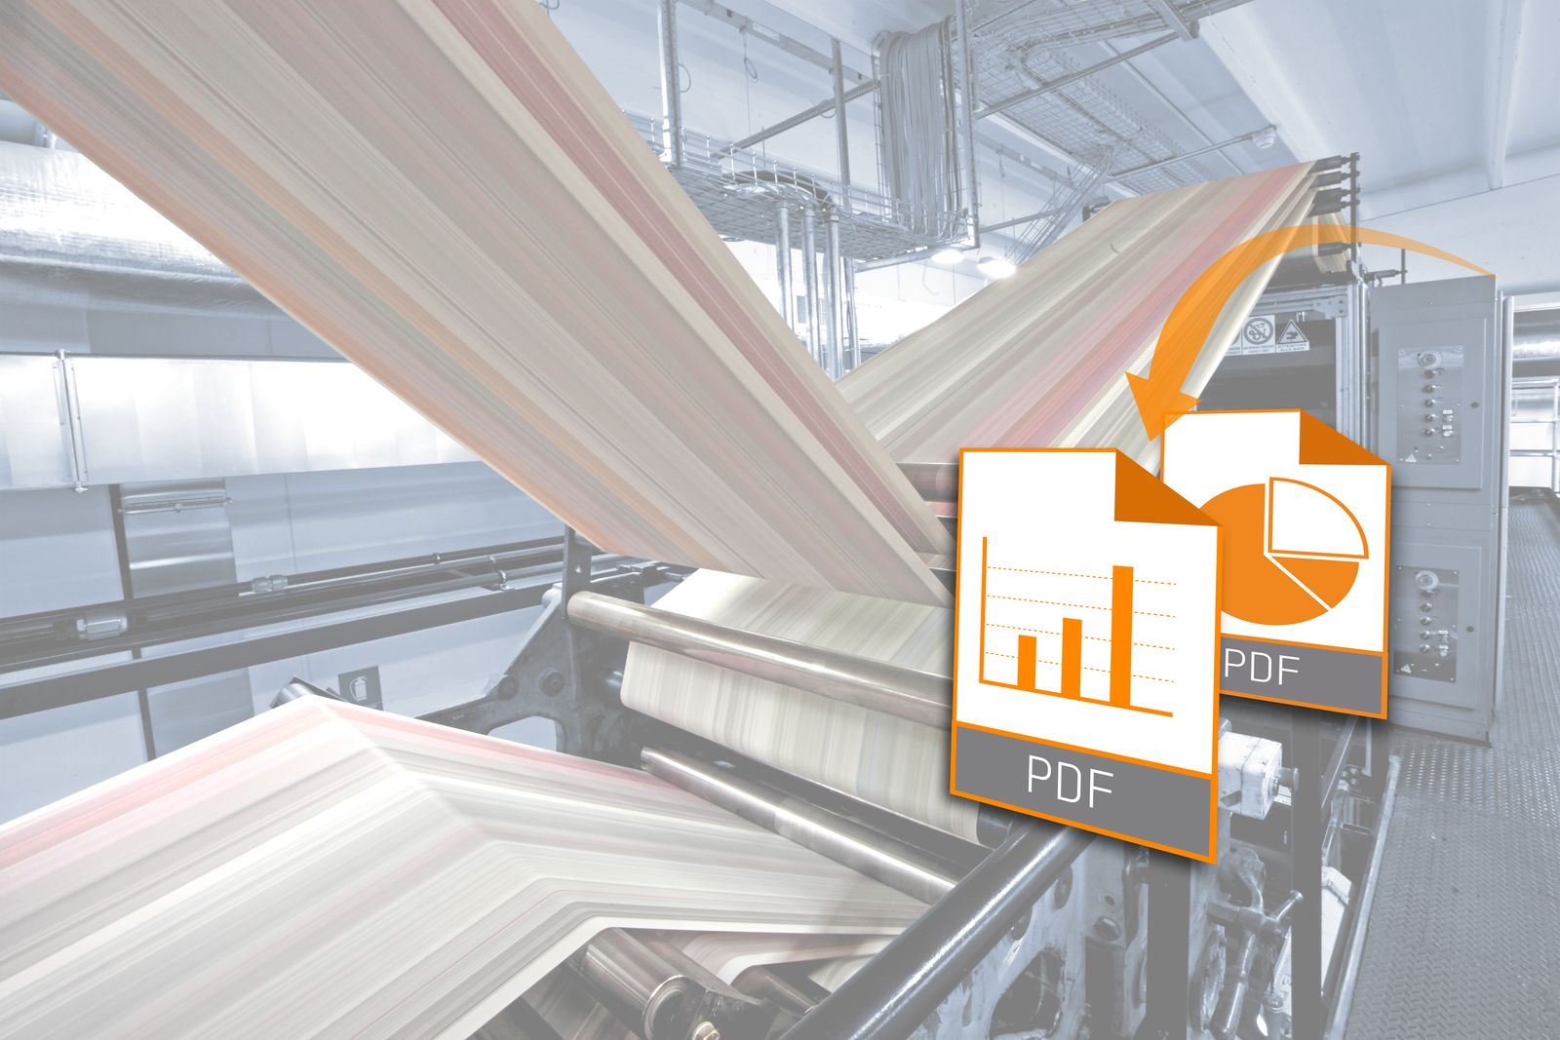
Puede utilizarse el componente de software mapp Report para generar automáticamente informes en PDF basados en los datos de cualquier máquina.

Acerca de B&R
B&R, empresa perteneciente al Grupo ABB y con sede en Austria, es líder mundial en automatización industrial. B&R combina tecnología de vanguardia con ingeniería avanzada para proporcionar a usuarios de todos los sectores soluciones completas para la automatización de máquinas y fábricas, Motion Control, HMI y tecnología de seguridad integrada. El catálogo de productos se completa con estándares de comunicación de IoT industrial que incluyen OPC UA, POWERLINK y openSAFETY. Gracias a su única herramienta de software Automation Studio, B&R redefine constantemente el futuro de la ingeniería de automatización. El espíritu innovador que mantiene a B&R a la vanguardia de la automatización industrial está impulsado por el compromiso de simplificar los procesos y superar las expectativas de los clientes.Para más información, visite www.br-automation.com.
Para más información, visite www.br-automation.com.

